HelloHealth信息交流平台

数据库设计文档

2152085 孙亦菲

2153677 陈雨彤

2150346 王科琦

2152354 张恺瑞

2054099 叶洁颖

2152193 李亦昕

2154066 张安琦

2153681 蔡名雅

2151929 王宜沣

2150271 吴可非

1. HelloHealth系统数据需求 1

1.1 用户的注册和登录 1

1.2 用户浏览个人/他人空间，查看公开的信息和数据 1

1.3 用户编辑个人信息 1

1.4 用户申请专业医生资质认证信息 1

1.5 用户杏仁币账户信息的管理 2

1.6 充值杏仁币 2

1.7 用户对每日待办的健康事项的增删改 2

1.8 用户收到每日待办的健康事项的短信 2

1.9 用户检索药品 2

1.10 用户根据标签筛选药品 2

1.11 用户收藏药品 3

1.12 管理员对药品信息进行维护的增删改 3

1.13 系统推送健康资讯 3

1.14 用户收藏健康资讯 3

1.15 用户检索资讯 3

1.16 管理员对健康资讯进行维护的增删改 4

1.17 用户发布论坛帖子的楼层 4

1.18 用户在发布内容时悬赏和采纳回答 4

1.20 用户对帖子、评论的点赞 4

1.21 用户对帖子的投币 5

1.22 用户对整个帖子的收藏 5

1.23 用户对其他用户的关注 5

1.24 用户举报非法内容并查看举报审核状态 5

1.25 管理员审核帖子内容 5

1.26 管理员受理举报 5

1.27 用户消息通知 6

1.28 首页新闻推荐 6

1.29 组织结构 6

2. 概念设计 7

2.1 总体E-R图 7

2.1.1 实体及其属性的介绍 7

2.1.2 实体间联系的介绍 8

2.1.3 总体E-R图 10

2.2 模块E-R图 10

2.2.1 关注用户Follow模块的 E-R图 10

2.2.2 用户与健康事项的 E-R图 11

2.2.3 收藏药品StarMedicine模块的 E-R图 11

2.2.4 资讯特征TagTrai&GroupTrait模块的 E-R图 12

2.2.5 用户发表帖子UserPost模块的 E-R图 12

2.2.7 用户发表评论UserComment模块的 E-R图 13

2.2.8 评论回复帖子PostComment模块的 E-R图 13

2.2.9 用户对评论的奖励UserRewardComment模块的 E-R图 14

2.2.10 评论和评论的回复CommentOnComment模块的 E-R图 14

2.2.11 用户收藏帖子StarPost模块的 E-R图 15

2.2.12 专业医生用户认证与管理员审核AuthenticationCheck模块的E-R图 15

2.2.13 帖子与管理员的审核PostCheck模块的E-R图 15

2.2.14 用户、帖子与管理员的举报PostReport模块的E-R图 16

2.2.15 用户、评论与管理员的举报CommentReport模块的E-R图 16

3. 逻辑设计 18

3.1 表的设计 18

实体表： 18

3.1.1 User表 18

3.1.2 ApprovedDoctor表 19

3.1.3 管理员Administrator表 19

3.1.4 待办事项ToDoList表 20

3.1.5 药品Medicine表 20

3.1.6 健康资讯HealthFlash表 21

3.1.7 资讯标签FlashTag表 21

3.1.8 资讯针对人群FlashTagetGroup表 22

3.1.9 帖子Post表 22

3.1.10 帖子标签PostTag表 22

3.1.11 悬赏贴PostWithBounty表 23

3.1.12 评论Comment表 23

3.1.13 杏仁币变动信息HBRecord表 23

3.1.14 系统通知表Notification表 24

关系表： 24

3.1.15 关注用户FollowUser表 24

3.1.16 收藏药品StarMedicine表 24

3.1.17 资讯与资讯标签FlashTagTrait表 25

3.1.18 资讯与针对人群FlashGroupTrait表 25

3.1.19 帖子与标签PostTagTrait表 25

3.1.20 用户奖励评论UserRewardComment表 25

3.1.21 用户收藏帖子StarPost表 26

3.1.22 专业医生用户认证审核AuthenticationCheck表 26

3.1.23 楼层审核FloorCheck表 26

3.1.24 评论举报-处理CommentReport表 27

3.2 数据库关系图 27

图表索引 28

# HelloHealth系统数据需求

从登录注册、健康日程、药品信息、健康资讯、论坛板块、审核管理模块的功能进行数据需求的说明。

## 1.1 用户的注册和登录

游客在注册界面中填写用户名、密码、手机号以及发送来的验证码完成注册，系统会自动分配用户id。用户通过手机号及密码完成登录。

所需数据：用户id、用户名、用户密码、用户绑定手机号码。

## 1.2 用户浏览个人/他人空间，查看公开的信息和数据

用户登录账号后，可在个人空间板块对自己的信息进行浏览，点击他人头像后，也可进入他人空间，浏览他人公开的个人信息，及发帖列表，关注数，粉丝数等相关数据信息。

所需数据：id,用户相关信息（用户名，性别，头像，生日，是否被封禁，个性签名，粉丝数，关注数，帖子数，帖子列表，是否具有专业医生用户认证（如果是，则有专门的专业医生用户认证表，表中具有执业医师资格证、执业医师执业证、医生职称、所在医院级别、所属科室等相关信息；如果否则不用查找相关的专业医生用户认证表）。

## 1.3 用户编辑个人信息

进入个人空间板块，对自己的用户相关信息（用户名、性别、生日、手机号、邮箱等）进行编辑。

所需数据： 用户id，用户名，手机号，用户头像，用户个人信息（邮箱、性别、生日、个性签名）。

## 1.4 用户申请专业医生资质认证信息

在个人空间板块，专业医生用户提交个人执业医师资格证和执业医师执业证相关证明来认证专业医生身份。管理员通过后，用户在发布帖子或评论时，会带上专门的标识。用户也可以对自己已认证的信息重新申请。

所需数据：用户id，执业医师资格证图片，执业医师执业证图片，医生职称、所在医院级别、所属科室（通过拍摄医院在职证明进行认证）。

## 1.5 用户杏仁币账户信息的管理

在个人空间板块，用户可在个人杏仁币中心中查看自己现在持有杏仁币的数目，并对近期的杏仁币流水记录进行查看，也可以通过支付宝进行充值。用户每日首次登录后，会自动领取一枚杏仁币。

所需数据：用户id、杏仁币数量、杏仁币相关流水信息。

## 1.6 充值杏仁币

在个人杏仁币中心，用户可以根据自己的需要进行一定数量的杏仁币的充值，充值数量自定义，然后系统会跳转支付宝充值页面，用户输入账号密码后即可充值成功，对应的通知页面会提醒用户充值成功。

所需数据：用户id、充值杏仁币数量。

## 1.7 用户对每日待办的健康事项的增删改

在健康日程档案板块，用户添加每天待办的健康事项（饮食、运动、服药等），并设置重要程度等级、重复周期、是否需要发送短信提醒。用户也可以删除某个健康事项。

所需数据：限定条件（用户输入），事项id，重要程度，事项主题，事项设置（开始时间，结束时间，重复周期），是否需要发送短信提醒。

## 1.8 用户收到每日待办的健康事项的短信

在健康日程档案板块，用户添加每天待办的健康事项时选择了需要发送短信提醒，则系统会在距离健康事项开始只剩5分钟的时候给用户发送短信提醒，并会在短信中提醒用户该事项的内容、优先级。

所需数据：限定条件（用户选择需要短信提醒），事项设置（开始时间），用户手机号，事项重要程度，事项内容

## 1.9 用户检索药品

在HH找药板块，用户可以按名称、或按症状找药品，展示出符合条件的药品列表。

所需数据：限定条件（用户输入），药品信息：药品id，药品分类（西药、中药、中成药、保健品），药品中文名称，药品英文名称，药品简称，药品剂型，药品图片，药品厂商，药品成分，药品适应症，药品来源国家，是否为处方药，是否为医保药。

## 1.10 用户根据标签筛选药品

在HH找药板块，提供药品来源（中药/西药）、药品类型（处方药/非处方药/保健品）、价格区间等标签进行筛选，让用户能够快速找到符合需求的药品。

所需数据：限定条件（用户点击），药品信息：药品id，药品分类（西药、中药、中成药、保健品），药品剂型，药品厂商，药品适应症，药品来源国家，是否为处方药，是否为医保药，参考价格。

## 1.11 用户收藏药品

在HH找药板块，用户在查看药品时可以选择“收藏”，将药品加入个人空间中的药品收藏夹里，在收藏时可以输入自己的收藏备注，且可以进行修改。

所需数据：药品id，用户id，用户对药品的备注信息。

## 1.12 管理员对药品信息进行维护的增删改

管理员可以对已录入系统的药品信息进行维护，可以补充信息使其更加全面，也可以删除多余错误的信息。

所需数据：药品id，所需修改的药品信息。

## 1.13 系统推送健康资讯

在健康资讯板块，为用户显示一系列新闻。用户还可以选择标签，系统将根据标签展示新闻。再次点击所选择标签，可以取消对该标签的选择。

所需数据：资讯id，资讯标题，资讯内容，资讯发布时间，资讯发布针对群体，资讯发布针对健康问题类型，资讯标签。

## 1.14 用户收藏健康资讯

在健康资讯板块，用户在查看资讯时可以选择“收藏”，将新闻加入个人空间中的资讯收藏夹里。

所需数据：用户id，被收藏的资讯id，收藏时间

## 1.15 用户检索资讯

在健康资讯板块，用户在搜索框输入关键词在新闻数据库中进行检索，并选择资讯的标签，选择出符合条件的资讯。

所需数据：限定条件（用户输入），资讯信息：资讯标题、资讯id、资讯标签、资讯发布针对群体、资讯发布针对健康问题类型。

## 1.16 管理员对健康资讯进行维护的增删改

管理员可以增加和删除资讯，并每隔一段时间对自己发布过的资讯进行更新（可以进行删除）。

所需数据：资讯id、资讯标签、资讯标题、资讯内容。

## 1.17 用户发布论坛帖子的楼层

在HH论坛板块，用户想要发布一个帖子，选择发布内容，输入帖子标题、帖子内容，为帖子选择标签（可多个）后，自动交由管理员审核。如果为已经存在的帖子编写楼层回复，也需交由管理员审核。若审核成功，即可发布论坛帖子或帖子的楼层，若审核失败，需修改发布内容后再次尝试发布。用户也可以对自己发布的帖子或帖子楼层选择删除。

所需数据：用户id，用户新帖子的tag表，帖子内容，帖子标题，用户的是否封禁状态。

## 1.18 用户在发布内容时悬赏和采纳回答

在HH论坛板块，用户想要发布帖子时，可以选择悬赏功能，并填写悬赏的杏仁币个数。同时相应减少用户的“杏仁币”，如果“杏仁币”不足则提示用户无法悬赏。

当用户选择了采纳某个回答，相应的杏仁币枚数将会奖励于该回答的发布用户。

所需数据：用户是否选择悬赏，当前杏仁币数量，发布帖子的用户id，帖子id，悬赏的杏仁币个数，被采纳的回答相关信息。

**1.19 用户发布对帖子楼层的评论**

在HH论坛板块，用户可以在在某个楼层下方发送评论，也可以对某个评论进行回复评论，或查看他人评论。

所需数据：评论id，发出评论的用户的id，评论发表时间，评论内容，父级评论id，被评论用户的id，用户的禁言状态。

## 1.20 用户对帖子、评论的点赞

在HH论坛板块，用户在浏览后，可以给自己较为认可的帖子楼层和楼层下方的评论点赞，一个用户对一个帖子楼层或一个楼层下方的评论只能点赞一次，点赞后可以取消。

所需数据：点赞者id，帖子楼层/评论id，用户之前对本评论的点赞状态。

## 1.21 用户对帖子的投币

在HH论坛板块，用户可以对一个帖子楼层进行投币，如果投币则需要扣除用户的杏仁币，如果杏仁币不足则提示用户操作被拒绝。投币不可以被撤销。

所需数据：投币者id，帖子/评论id，用户之前对本评论的投币状态，当前杏仁币数量，投币数。

## 1.22 用户对整个帖子的收藏

在HH论坛板块，用户可以对自己较为认可或较为精华的帖子进行收藏。相关内容将加入个人空间中的论坛收藏夹里。收藏可以取消。

所需数据：用户id，当前帖子id，用户之前是否收藏过同一个帖子。

## 1.23 用户对其他用户的关注

在HH论坛板块，用户点击其他用户的头像可以进入其个人空间中并点击其个人空间的关注按钮进行关注。关注可以被取消。在个人界面，可以查看目前其他用户的关注数、粉丝数；在本人的个人界面，可以查看自己的关注列表、粉丝列表。

所需数据：被关注用户的id,本用户id，关注的时间

## 1.24 用户举报非法内容并查看举报审核状态

普通用户在发现帖子和评论的不良信息后可以选择举报，之后由管理员受理举报。用户可以在空间的“我的举报”部分查看已提交举报的审核进度。

所需数据：管理员id，举报者用户id，被举报者用户id，被举报评论id，举报原因，举报时间，举报状态，举报成功/驳回时间。

## 1.25 管理员审核帖子内容

管理员对用户帖子楼层进行审核，审核后发布或打回（并向用户发送失败原因）。

所需数据：管理员id，发帖用户id，帖子id，提交时间，审核状态，失败原因，审核通过/不通过时间。

## 1.26 管理员受理举报

管理员可以受理用户对帖子楼层、评论的举报，进行删除等操作，并对违规用户进行警告、或将用户账号封禁等操作。

所需数据：管理员id，被举报者用户id，被举报评论id，处罚原因以及处罚内容。

## 1.27 用户消息通知

在论坛板块，发布的帖子楼层审核通过或审核不通过，会向用户发送消息通知；发布的整个帖子下，有人进行了楼层回复，则向整个帖子的发布者发送消息通知；如果对某个内容进行评论，则向内容的发布者发送消息通知；任何点赞、投币行为都会直接向接收方发送通知；如果某用户发布的帖子楼层在悬赏帖中被设置为最佳答案，则用户会收到通知。以上情况下对应了帖子的地址，可以点击消息右侧设置的按钮跳转到相应帖子。

在审核板块，若自己的发布的内容被举报并被管理员删除，或自己举报的内容已被管理员受理，或自己的“医生认证”已通过审核/没通过审核，则会向用户发布消息通知。

在个人信息板块，若杏仁币充值成功，则会向用户发布消息通知。

所需数据：消息接收用户id,消息内容。

## 1.28 首页新闻推荐

为了给用户带来良好的使用体验，我们会在首页根据健康资讯的发布时间展示在首页供用户浏览。

## 1.29 组织结构

第一章：数据需求分析部分。对我们设计的HelloHealth信息交流平台系统的功能进行具体的描述，并展示各功能在执行过程中对应的数据需求。

第二章：概念设计部分。对我们设计的HelloHealth信息交流平台系统进行总体E-R图的设计描述以及各模块E-R图的设计描述，包括实体，属性，相应的联系等。

第三章：逻辑设计部分。对我们设计的HelloHealth信息交流平台系统中涉及到的各个表的相关信息，包括字段名，数据类型，长度，和具体存储信息内容描述等进行详细说明。

附录A：是本文档的图表索引。

# 概念设计

在该环节中，以分析需求的结果为依据，建立了概念模型即E-R图，包括了总体的E-R图和各个模块的E-R图，同时对实体及其属性和实体间的联系进行介绍。

## 总体E-R图

### 2.1.1 实体及其属性的介绍

##### <entity>用户账号(User)

用来记录用户的个人信息。用户在注册账号时新增一条记录，用户可以设置个人信息，同时系统可以自动记录用户使用期间所产生的动态信息，如粉丝数量的变动、是否被封禁等。

属性包括：用户id，用户名，用户手机号，用户邮箱，密码，性别，头像，生日，何时能被解除封禁（如果当前不处于被封禁状态的话该属性的值为null），个性签名，杏仁币数量，粉丝数，关注数，是否具有专业医生用户认证，最近登陆时间。主码为：用户id。

##### <entity>专业医生用户认证表(ApprovedDoctor)

用来记录专业医生认证信息。用户提交认证时，新增一条认证记录，但设置为无效。管理员需要处理认证消息时，在表中筛选不可见的元组，进行处理。用户认证通过后，将此表中相关记录改为有效。如果用户想更新认证，需要先删除原有认证。

属性包括：申请id，用户id，执业医师资格证照片，执业医师执业证照片，医生职称，所在医院，所在医院级别，所属科室。主码为：申请id。

##### <entity>管理员账号(Administrator)

管理员登录后可以进入另一个页面，在该页面上执行帖子审核、添加药品、发布资讯等功能。这些功能基本都是普通用户所不能执行的，它们只对管理员开放，以便管理员对系统进行管理。

属性包括：管理员id，管理员邮箱，管理员手机号，管理员用户名，密码，头像。主码为：管理员id。

##### <entity>待办事项 (ToDoList)

用户在日历视图中添加每天待办的健康事项，设置事项内容、重要程度等级、事项要每几天发生一次、从每天的什么时候开始什么时候结束、是否需要提醒。用户可以修改事项内容或删除事项，是依赖于用户实体的弱实体集。

属性包括：事项id，重要程度，事项内容，事项设置（开始时间，结束时间），提醒状态，距离下次该事项发生的时间间隔。主码为：事项id及用户实体中的用户id。

##### <entity>药品(Medicine)

记录某个药品的相关信息，用户可以收藏某个药品，从而在用户的收藏列表中更快地查看该药品。

属性包括：药品id，药品分类（西药、中药、保健品），药品中文名称，药品英文名称，药品简称，药品简介，药品剂型，药品性状，药品图片url，药品厂商，药品成分，药品有效期，药品用法，药品适应症，药品禁忌，药品贮藏方法，药品来源国家，是否为处方药，是否为医保药，参考报价。主码为：药品id。

##### <entity>健康资讯 (HealthFlash)

由管理员发布，介绍相关健康资讯供所有用户查看。

属性包括：资讯id，资讯标题，创建该资讯的管理员id ，资讯内容，资讯发布时间，资讯图片url。主码为：资讯id。

##### <entity>资讯标签 (FlashTag)

管理员在发布健康资讯时可选1~4个资讯标签。

属性包括：标签id，标签名，该标签对应的群体的id（每个标签对应唯一的群体）。主码为：标签id。

##### <entity>资讯针对群体 (FlashTargetGroups)

管理员为资讯添加标签后，根据这个标签对应的群体，系统可以自动找出该资讯对应哪些群体。

属性包括：群体id，群体名。主码为：群体id。

##### <entity>帖子标签(PostTag)

用户在发帖时可选的帖子标签。

属性包括：标签id，标签显示名。主码为：标签id。

##### <entity>帖子(Post)

用户发表的帖子（帖子内容在1楼评论，此处不储存帖子内容）。用户发布帖子时，往Post表插入一行数据用来描述帖子的各种信息，同时往Comment表插入一行数据作为一楼。

属性包括：帖子id，发表者用户id，帖子标题，是否为悬赏贴，审核状态，当前总楼层数。主码为：帖子id。

##### <entity>悬赏贴 (PostWithBounty)

当用户发布悬赏贴时，该帖子既是一个帖子又是一个悬赏帖，悬赏帖是帖子的特化。悬赏贴比普通帖子多了赏金值、采纳的答案这两个属性，因此我们需要 PostWithBounty表。如果要创建悬赏贴，则除了往Post表中新增一项元组外，还要新增一个 PostWithBounty元组。

属性包括：（帖子id，帖子实体的主码），赏金值，帖子作者采纳的答案的comment_id。主码为：帖子id。

##### <entity>评论 (Comment)

一个帖子中可以有多个楼层，每个楼层下可以有多个回复，楼层和回复都用Comment表来记录，用户每发布一个楼层或发表一个评论便新增一条记录。每个楼层的父级评论id为空，如果是“回复”则它的父级评论id为它回复对象的comment_id。

楼层中回复的楼层数和它所属楼层的楼层数相同。

属性包括：评论id，评论者用户id，发布时间，父级评论id，评论位于的楼层数，帖子id，评论内容，审核状态。主码为:评论id。

### 2.1.2 实体间联系的介绍

从E-R图中可以看出，各个实体集之间存在着极为密切的联系，接下来将一一说明：

##### 用户与用户的关注关系(Follow)：

用户可关注另一个用户，此时需要记录关注的时间并更新用户与用户之间的关注关系。一个用户可以关注多个用户，也可以被多个用户关注，因此该联系集是多对多的。

##### 用户与自己的健康事项之间的标识性关系(UserTask)：

用户可以在自己的健康日程表上自定义多个健康事项，每个健康事项有唯一的创建者。

##### 用户和药品的收藏关系(StarMedicine)：

用户可收藏药品，此时需要记录或更新用户与药品之间的关系，一个用户可以收藏多个药品，一个药品可以被多个用户收藏，因此该联系集是多对多的。

##### 资讯与资讯标签、标签与针对群体的特征关系(FlashTagTrait)

一个资讯至少对应一个标签，资讯全部参与资讯-标签联系集，一个标签可以对应多个资讯，资讯与标签是多对多的。 每个标签对应唯一的群体（例如老人，孩子等），每个群体对应多个标签，群体与标签的联系是一对多的，并且全部标签都参与该联系集。

##### 用户与帖子的发表关系(UserPost)

一个用户能发送多个帖子，每个帖子有且只有一个作者，联系集是一对多的。

##### 用户与评论的发表关系(UserComment)

一个用户能发送多个评论，每个评论有且只有一个作者 ，联系集是一对多的。

##### 评论和帖子的从属关系(PostComment)

评论一定是在某一个帖子下面，一个帖子可以有多条评论。因此联系集是多（评论）对一（帖子）的。

##### 用户与评论的奖励关系(UserRewardComment)

一个用户可以对多个评论进行点赞或投币的奖励操作，一个评论可以被多个用户进行奖励操作，因此联系集是多对多的。

##### 评论和评论的回复关系(CommentOnComment)

一个评论可以有多个回复，但每个回复有唯一的回复对象，也就是说一个子评论有且只有一个父评论，故联系集是多对一的。

##### 用户与帖子的收藏关系(StarPost)

用户可以收藏许多帖子，帖子也可以被许多用户收藏，联系集是多对多的。

##### 专业医生用户认证与管理员审核关系（AuthenticationCheck）

多个医生可以向管理员提交认证申请，但每个具体的认证申请只能由一个管理员处理。因此该联系集存在多对一的关系。

##### 楼层与管理员的审核关系（FloorCheck）

我们设定，一个帖子中有多个楼层，每个楼层下可以有多个回复。楼层和回复都存在Comment表里，楼层是特殊的评论。所有楼层都需要审核，回复不需要审核。发布帖子的时候会同时创建“一楼”，因此审核帖子可以通过审核楼层实现。

可能有多个楼层需要审核，但每个具体的楼层只需要一个管理员来审核。因此该联系集存在多对一的关系。

##### 用户举报评论、管理员处理举报的关系 （CommentReport）

每个用户可以举报多个评论，每个评论可能被多位用户举报，但一个具体的举报只能由一个管理员处理。因此该联系集存在多对多对一的关系。

##### 管理员与资讯的创建、编辑和删除关系

每个管理员可以创建多个资讯，每个资讯有唯一的创建者，只有这唯一的创建者可以删除资讯。

因此，在创建资讯是，管理员和资讯是一对多的。

另外，任何管理员都可以编辑资讯（即使这个资讯不是自己创建的）以使其完善。

##### 用户提交医生认证申请的E-R图

每个用户可以提交多次认证申请。提交时，如果发现上次提交的申请还未被处理，则系统自动将该申请的处理结果置为“已处理，未通过”，然后再在数据库中添加新的申请记录。总的来说，一个用户对应多个申请，每个申请对应唯一的用户。

### 2.1.3 总体E-R图

图 2-1总体E-R图（可以在”辅助文件”中找到png查看）

## 模块E-R图

### 2.2.1 关注用户Follow模块的 E-R图

用户可关注另一个用户，此时需要记录或更新用户与用户之间的关系，一个用户可以关注多个用户，也可以被多个用户关注。

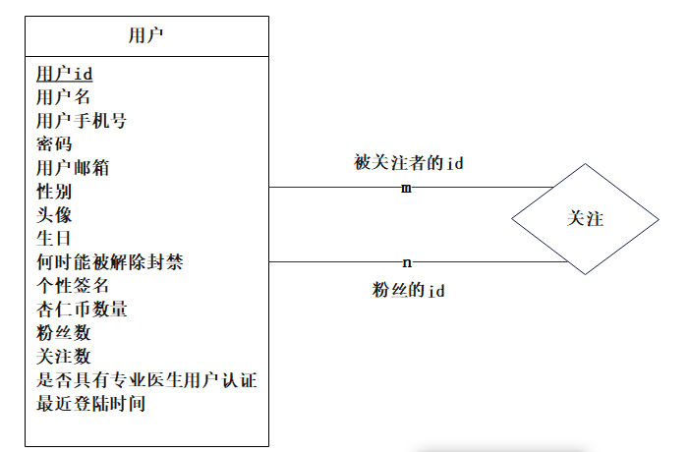

图 2-2 用户间关注关系的模块E-R图

### 2.2.2 用户与健康事项的 E-R图

用户可以在自己的健康日程表上自定义多个健康事项，每个健康事项有唯一的创建者。

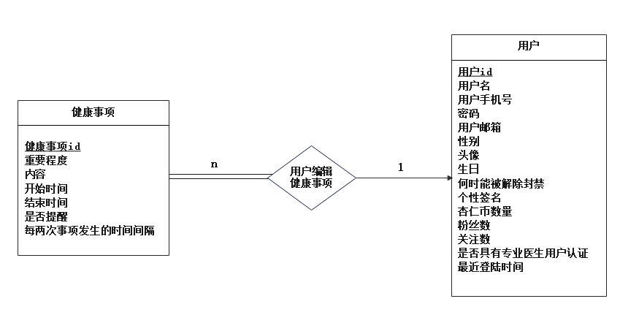

图 2-3 用户与健康事项的E-R图

### 2.2.3 收藏药品StarMedicine模块的 E-R图

收藏药品模块，收藏药品指的是每一个用户可以对多个药品进行收藏，收藏的关系表包含属性（药品id，用户id，收藏时间，收藏备注）。

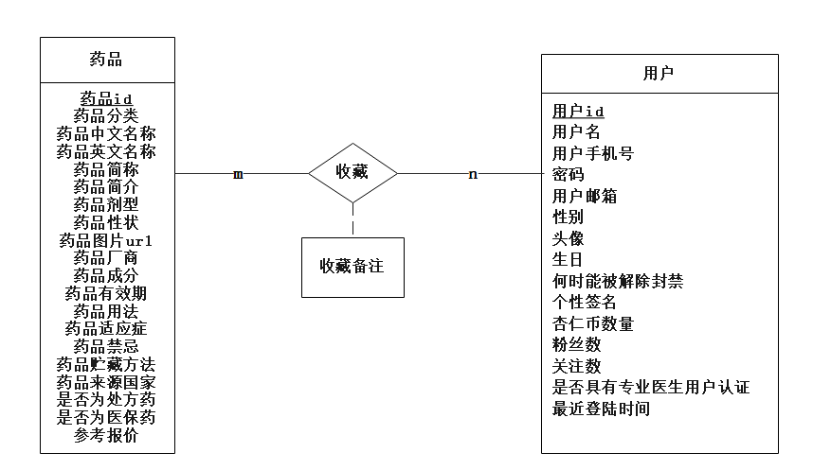

图 2-4 收藏药品模块E-R图

### 2.2.4 资讯特征FlashTagTrai模块的 E-R图

一个资讯至少对应一个标签，资讯全部参与资讯-标签联系集;一个标签可以对应多个资讯，资讯与标签是多对多的。 每个标签对应唯一的群体（例如老人，孩子等），每个群体对应多个标签，群体与标签的联系是一对多的，并且全部标签都参与该联系集。

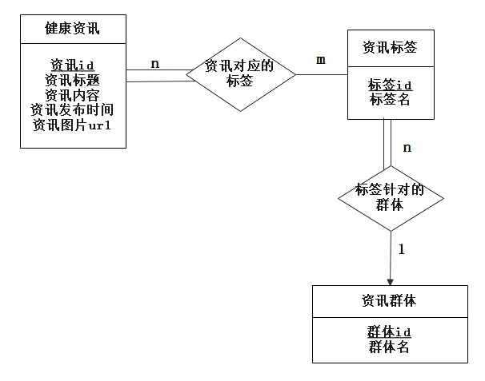

图 2-5 资讯特征模块E-R图

### 2.2.5 用户发表帖子UserPost模块的 E-R图

一个用户能发送多个帖子，每个帖子有且只有一个作者，联系集是一对多。

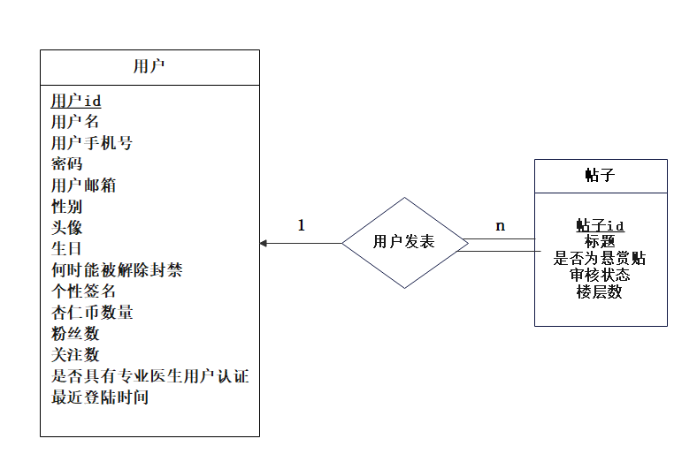

图 2-7 用户发表帖子模块E-R图

### 2.2.7 用户发表评论UserComment模块的 E-R图

一个用户能发送多个评论，每个评论有且只有一个作者，联系集是一对多的。

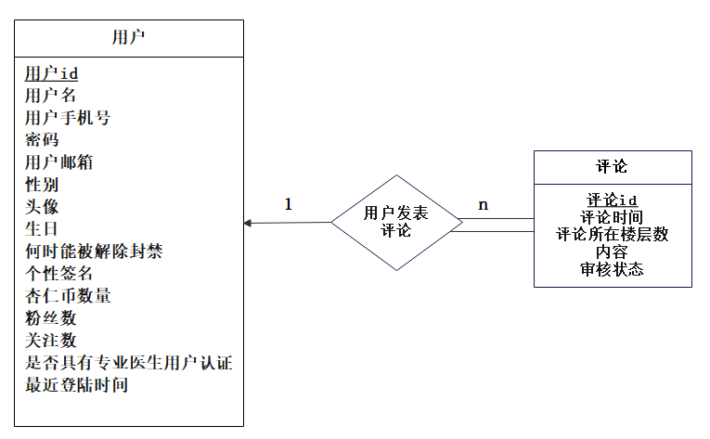

图 2-8 用户发表评论模块E-R图

### 2.2.8 在帖子下发布评论的 E-R图

评论一定是在某一个帖子下面，一个帖子可以有多条评论。因此联系集是多（评论）对一（帖子）的。

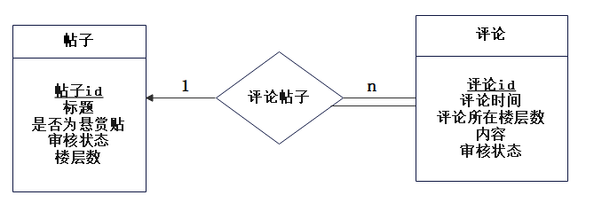

图 2-9 评论帖子模块的E-R图

### 2.2.9 用户对评论的奖励UserRewardComment模块的 E-R图

一个用户可以对多个评论进行点赞或投币的奖励操作，一个评论可以被多个用户进行奖励操作，因此联系集是多对多的。

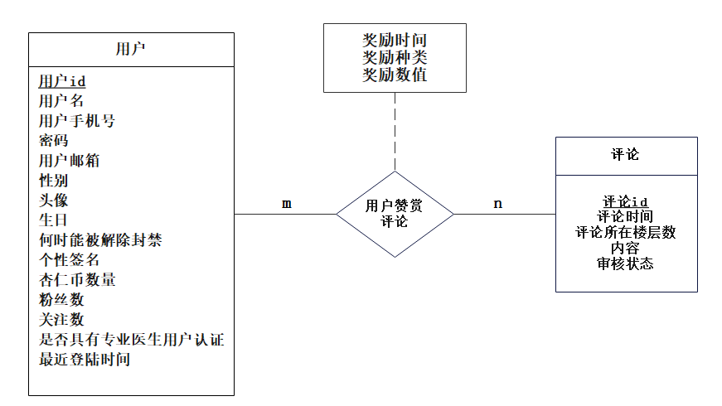

图 2-10 用户对评论的奖励模块E-R图

### 2.2.10 评论和评论的回复CommentOnComment模块的 E-R图

一个评论可以有多个回复，但每个回复有唯一的回复对象，也就是说一个子评论有且只有一个父评论，故联系集是多对一的。

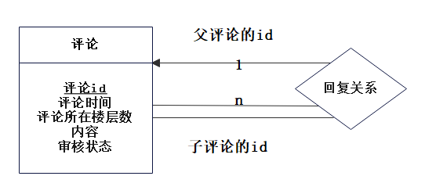

图 2-11 评论和评论的回复模块E-R图

### 2.2.11 用户收藏帖子StarPost模块的 E-R图

用户可以收藏许多帖子，帖子也可以被许多用户收藏，联系集是多对多的。

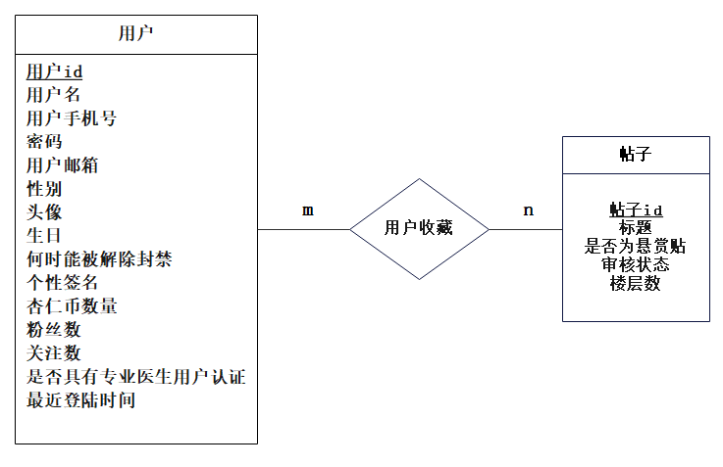

图 2-12 用户收藏帖子模块E-R图

### 2.2.12 专业医生用户认证与管理员审核AuthenticationCheck模块的E-R图

每个管理员可以处理多个认证申请，而每个具体的认证申请只需要一个管理员来处理。因此该联系集存在多对一的关系。

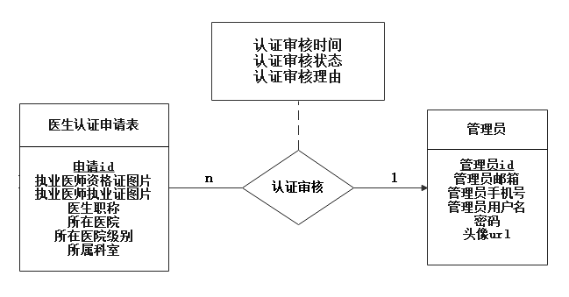

图 2-13 专业医生用户认证与管理员审核模块E-R图

### 2.2.13 楼层与管理员的审核FloorCheck模块的E-R图

我们设定，一个帖子中有多个楼层，每个楼层下可以有多个回复。楼层和回复都存在Comment表里，楼层是特殊的评论。所有楼层都需要审核，回复不需要审核。发布帖子的时候会同时创建“一楼”，因此审核帖子可以通过审核楼层实现。

可能有多个楼层需要审核，但每个具体的楼层只需要一个管理员来审核。因此该联系集存在多对一的关系。

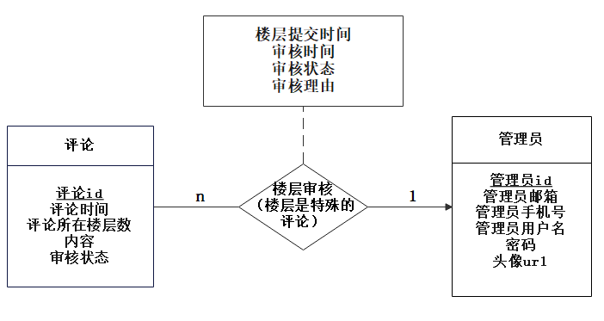

图 2-14 楼层与管理员审核模块E-R图

### 2.2.14 用户举报评论、管理员处理举报CommentReport模块的E-R图

每个用户可以举报多个评论，每个评论可能被多位用户举报，但一个具体的举报只能由一个管理员处理。因此该联系集存在多对多对一的关系。

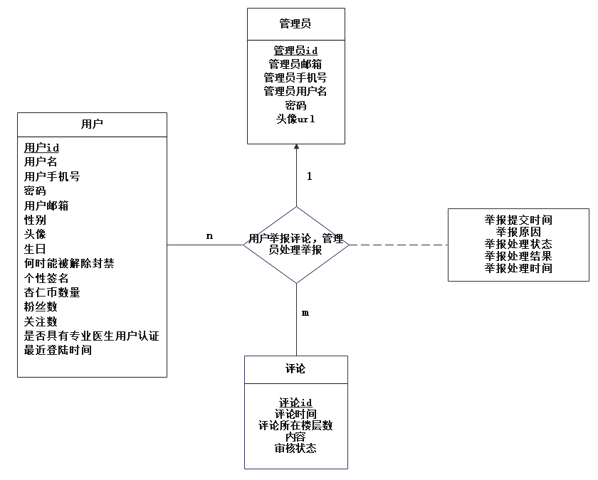

图 2-15 用户举报评论、管理员处理举报的模块E-R图

### 2.2.15 管理员创建资讯的E-R图

每个管理员可以创建多个资讯，每个资讯有唯一的创建者，只有这唯一的创建者可以删除资讯。

因此，在创建资讯是，管理员和资讯是一对多的。

另外，任何管理员都可以编辑资讯（即使这个资讯不是自己创建的）以使其完善。

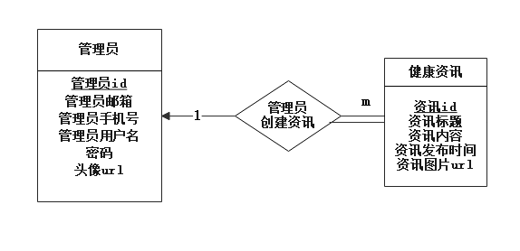

图 2-15 管理员创建资讯的模块E-R图

### 2.2.16 用户提交医生认证申请的E-R图

每个用户可以提交多次认证申请。提交时，如果发现上次提交的申请还未被处理，则系统自动将该申请的处理结果置为“已处理，未通过”，然后再在数据库中添加新的申请记录。总的来说，一个用户对应多个申请，每个申请对应唯一的用户。

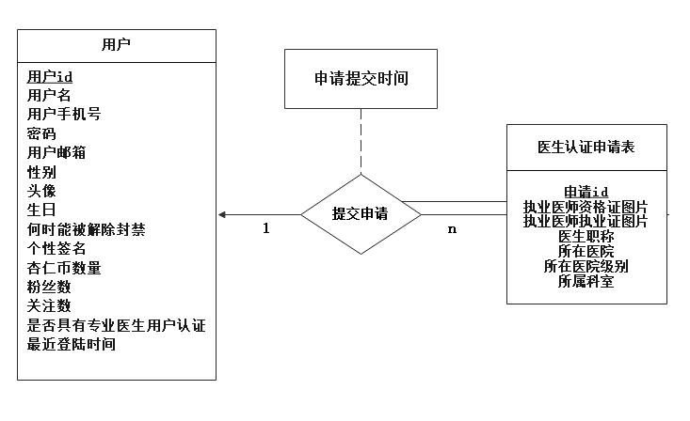

图 2-16 用户提交医生认证申请的E-R图

# 逻辑设计

**E-R图向关系模型的转换**

关系模型的逻辑结构是一组关系模式的集合。E-R图则是由实体，实体的属性和实体间的联系三个要素组成。所以将E-R图转换为关系模型实际上就是要将实体，实体的属性和实体间的联系转换为关系模式。

**转换原则如下**

1. 实体类型的转换，根据不同情况做不同的处理：

1)实体类型的转换：一个实体集转换成一个关系模式。实体的属性就是关系的属性，实体的码就是关系的码。

2)弱实体类型的转换：一个弱实体集转换成一个关系模式，同时要加入其所依赖实体的主码，及其自身分辨码共同构成主码。

2. 联系类型的转换，根据不同的情况做不同的处理：

1) 一个1：1的联系可以转换为一个独立的关系模式，也可以与任意一端对应的关系模式合并。如果转换为一个独立的关系模式，则与该联系相连的各实体的码以及联系本身的属性均转换为关系的属性，每个实体的码均是该关系的候选码。如果与某一端实体对应的关系模式合并，则需要在该关系模式的属性中加入另一个关系模式的码和联系本身的属性。

2) 一个1：N的联系可以转换为一个独立的关系模式，也可以与N端对应的关系模式合并。如果转换为一个独立的关系模式，则与该联系相连的各实体的码以及联系本身的属性均转换为关系的属性，而关系的码为N端实体的码。

3) 一个M：N联系转换为一个关系模式。与该联系相连的各实体的码为各实体码的组合。

4)三个或三个以上实体间的一个多元联系可以转换成一个关系模式。与该多元联系相连的各实体的码以及联系本身的属性均转换为关系的属性，而关系的码为各实体码的组合。

5)具有相同码的关系模式可合并。

## 表的设计

### 实体表：

### 3.1.1 User表

表 3-1 User表

|  |  |  |  |  |
| --- | --- | --- | --- | --- |
| 字段名 | 数据类型 | 长度 | 说明 | 备注 |
| user_id | number | 10 | 用户id | PK,非空,由系统自动为用户生成 |
| user_name | varchar | 20 | 用户名 | 非空，唯一 |
| phone_number | varchar | 11 | 用户电话号码 | 非空，唯一 |
| email | varchar | 32 | 用户邮箱 | 无约束 |
| password | varchar | 20 | 用户密码 | 非空 |
| gender | varchar | 1 | 用户性别 | Check in 'f' or 'm'，非空默认'm' |
| portait | varchar | 256 | 存储用户头像的相对地址 | 非空可设置默认值 |
| birthday | date | mm-dd-yy | 用户生日 | 无约束 |
| is_locked | date | yyyy-mm-dd | 用户被解禁的时间 | 值为空说明未被封禁。默认为空 |
| signature | varchar | 256 | 用户个性签名 | 无约束可设置默认值 |
| HB_number | integer |  | 用户持有的杏仁币数目 | 非空，并且非负数，默认0 |
| fan_number | integer |  | 用户粉丝数 | 非空非负，默认0 |
| follow_numebr | integer |  | 用户关注数 | 非空非负，默认0 |
| is_approved | varchar | 1 | 是否具有专业医生用户认证 | check in ('y' or 'n')，默认'n' |
| last_login_time | date | YYYY-MM-DD HH24:MI:SS | 用户最后一次登陆的时间 | 非空，默认值为注册时间 |

### 3.1.2 ApprovedDoctor表

表 3-2 ApprovedDoctor表

|  |  |  |  |  |
| --- | --- | --- | --- | --- |
| 字段名 | 数据类型 | 长度 | 说明 | 备注 |
| apply_id | number(10,0) | 10 | 申请id | PK，自动生成 |
| user_id | number(10,0) | 10 | 用户id | FK(引用User中的Userid) |
| certification | varchar | 256 | 执业医师资格证 | 非空，存储医师资格证图片的地址 |
| license | varchar | 256 | 执业医师执业证 | 非空，存储用户的执业医师执业证的图片地址 |
| title | varchar | 30 | 医生职称 | 非空 |
| hospital | varchar | 48 | 医生所在医院 | 非空 |
| hospital_rank | varchar | 20 | 医生所在医院级别 | 非空 |
| department | varchar | 30 | 医生所属科室 | 非空 |

### 3.1.3 管理员Administrator表

表 3-3 Administrator表

|  |  |  |  |  |
| --- | --- | --- | --- | --- |
| 字段名 | 数据类型 | 长度 | 说明 | 备注 |
| administrator_id | number | 10 | 管理员id | PK，非空，由系统自动生成 |
| email | varchar | 32 | 管理员邮箱 | 无约束 |
| phone_number | varchar | 11 | 管理员手机号 | 非空唯一 |
| administartor_name | varchar | 20 | 管理员用户名 | 非空唯一 |
| password | varchar | 20 | 管理员密码 | 非空唯一 |
| portrait | varchar | 256 | 管理员头像 | 非空，存储头像图片的地址 |

### 3.1.4 待办事项ToDoList表

表 3-4 ToDoList表

|  |  |  |  |  |
| --- | --- | --- | --- | --- |
| 字段名 | 数据类型 | 长度 | 说明 | 备注 |
| task_id | number | 10 | 事项id | PK |
| importance | varchar | 64 | 重要性 | 存储的值为“highPriority”、“middlePriority”、“lowPriority”三类重要性等级中的一个 |
| content | varchar | 1000 | 事项内容 | 存储用户输入的事项内容文本数据。可以存储变长的文本数据，不事先指定最大长度。 |
| start_time | number | 20 | 开始时间 | 时间戳，存储日期和时间的组合值 |
| end_time | number | 20 | 结束时间 | 时间戳，存储日期和时间的组合值 |
| reminder | number | 1 | 是否提醒 | 0表示不提醒，1表示提醒，非空，默认0 |
| user_id | number | 10 | 用户id | FK，参照了User表 |
| interval | number | 6 | 每次事项发生的时间间隔 | 0表示连续事件，非空 |

### 3.1.5 药品Medicine表

表 3-5 Medicine 表

|  |  |  |  |  |
| --- | --- | --- | --- | --- |
| 字段名 | 数据类型 | 长度 | 说明 | 备注（PK/FK） |
| medicine_id | varchar | 128 | 药品id | PK，批准文号 |
| medicine_ch_name | varchar | 64 | 药品中文名称 | 非空 |
| medicine_en_name | varchar | 64 | 药品英文名称 |  |
| medicine_category | number | 1 | 药品分类 | 非空，例如西药(0)、中药(1)、保健品(2) |
| medicine_abbreviation | varchar | 64 | 药品简称 |  |
| medicine_introduction | varchar | 256 | 药品简介 |  |
| medicine_country | varchar | 64 | 药品来源国家 |  |
| medicine_manufacturer | varchar | 64 | 药品厂商 | 非空，它和药品中文名共同确定一个药品 |
| medicine_form | varchar | 64 | 药品剂型 | 非空 |
| medicine_character | varchar | 128 | 药品性状 |  |
| medicine_ingredient | varchar | 256 | 药品成分 | 非空 |
| medicine_validityperiod | varchar | 64 | 药品有效期 |  |
| medicine_usage | varchar | 256 | 药品用法 | 非空 |
| medicine_indications | varchar | 256 | 药品适应症 | 非空 |
| medicine_taboo | varchar | 1024 | 药品禁忌 | 非空 |
| medicine_storage | varchar | 64 | 药品贮藏方法 |  |
| is_prescription_medicine | number | 1 | 是否为处方药 | 非空，0表示不是处方药，1表示是处方药 |
| medicine_image | varchar | 1024 | 药品图片url |  |
| is_medical_insurance_medicine | number | 1 | 是否为医保药 | 非空，0表示不是医保药，1表示是医保药 |
| medicine_reference_quote | number(6,1) | 6 | 参考报价 |  |

### 3.1.6 健康资讯HealthFlash表

表 3-6 HealthFlash表

|  |  |  |  |  |
| --- | --- | --- | --- | --- |
| 字段名 | 数据类型 | 长度 | 说明 | 备注（PK/FK） |
| flash_id | number | 10 | 资讯id | PK，系统自动生成 |
| admin_id | number | 10 | 创建该资讯的管理员id | FK，引用administrator_id |
| flash_title | varchar | 64 | 资讯标题 | 非空 |
| flash_time | date | YYYY-MM-DD HH24:MI:SS | 资讯发布时间 | 非空，自动生成 |
| flash_content | varchar | 4096 | 资讯内容 | 非空 |
| flash_image | varchar | 128 | 资讯图片url | 存储资讯图片 |

### 3.1.7 资讯标签FlashTag表

表 3-7 FlashTag表

|  |  |  |  |  |
| --- | --- | --- | --- | --- |
| 字段名 | 数据类型 | 长度 | 说明 | 备注（PK/FK） |
| tag_id | number | 10 | 标签id | PK，自动生成 |
| tag_name | varchar | 64 | 标签名 | 非空 |
| group_id | number | 10 | 群体id | FK,引用FlashTagetGroup表 |

### 3.1.8 资讯针对人群FlashTagetGroup表

表 3-8 FlashTagetGroup表

|  |  |  |  |  |
| --- | --- | --- | --- | --- |
| 字段名 | 数据类型 | 长度 | 说明 | 备注（PK/FK） |
| group_id | number | 10 | 群体id | PK，自动生成 |
| group_name | varchar | 64 | 群体名 | 非空 |

### 3.1.9 帖子Post表

表 3-9 Post表

|  |  |  |  |  |
| --- | --- | --- | --- | --- |
| 字段名 | 数据类型 | 长度 | 说明 | 备注（PK/FK） |
| post_id | number | 10 | 帖子id | PK，非空，随系统自动生成 |
| author_id | number | 10 | 作者id | FK(User.user_id)，非空 |
| title | varchar | 100 | 帖子标题 | 非空 |
| is_bounty | number | 1 | 是否是悬赏贴 | 非空，默认为0（不是悬赏贴）,check in 0 or 1 |
| censor_status | number | 1 | 审核状态 | 非空，默认为2（还未审核）,check in 0 or 1 or 2 |
| total_floor | number | 10 | 帖子评论总楼层数 | 非空非负，初始为1（帖子里只包含作者自己写的一楼） |

### 3.1.10 帖子标签PostTag表

表 3-10 PostTag表

|  |  |  |  |  |
| --- | --- | --- | --- | --- |
| 字段名 | 数据类型 | 长度 | 说明 | 备注（PK/FK） |
| tag_id | number | 10 | 标签的id | PK，非空 |
| display_name | varchar | 20 | 标签显示名 | 非空 |

### 3.1.11 悬赏贴PostWithBounty表

表 3-11 PostWithBounty 表

|  |  |  |  |  |
| --- | --- | --- | --- | --- |
| 字段名 | 数据类型 | 长度 | 说明 | 备注（PK/FK） |
| post_id | number | 10 | 帖子id | PK,FK(post.post_id) |
| bounty_value | number | 10 | 悬赏值 | 非空且大于0 |
| best_answer_comment_id | number | 10 | 最佳答案评论id | FK(comment.comment_id) |

### 3.1.12 评论Comment表

表 3-12 Comment表

|  |  |  |  |  |
| --- | --- | --- | --- | --- |
| 字段名 | 数据类型 | 长度 | 说明 | 备注（PK/FK） |
| comment_id | number | 10 | 评论id | PK，非空,随系统自动生成 |
| author_id | number | 10 | 作者id | 非空,FK(User.user_id) |
| comment_time | date | YYYY-MM-DD HH24:MI:SS | 评论的时间 | 非空，随系统自动生成 |
| parent_comment_id | number | 10 | 父级评论id（若本评论为二级评论，则存在该值，否则为null） | 可空，FK(Comment. comment_id) |
| floor_number | number | 10 | 评论位于的楼层数 | 可空（因为还未通过审核） |
| post_id | number | 10 | 帖子的id | FK(Post.post_id)，非空 |
| content | varchar | 2048 | 评论的内容 | 非空 |
| censor_status | number | 1 | 审核状态 | 非空，默认为2（还未审核）,check in 0 or 1 or 2 |

### 3.1.13 杏仁币变动信息HBRecord表

表 3-13 HBRecord表

|  |  |  |  |  |
| --- | --- | --- | --- | --- |
| 字段名 | 数据类型 | 长度 | 说明 | 备注（PK/FK） |
| record_id | number(10,0) | 10 | 记录id | PK，系统自动生成 |
| user_id | number(10,0) | 10 | 用户id | FK(User.user_id)，非空 |
| change_num | number(5,0) | 5 | 变动金额 | 非空 |
| change_time | date |  | 变动时间 | 非空，为插入记录的时间，系统自动生成 |
| change_reason | varchar | 128 | 变动类型 | 无 |

### 3.1.14 系统通知表Notification表

表 3-14 Notification表

|  |  |  |  |  |
| --- | --- | --- | --- | --- |
| 字段名 | 数据类型 | 长度 | 说明 | 备注（PK/FK） |
| notice_id | number(10,0) | 10 | 记录id | PK，系统自动生成 |
| user_id | number(10,0) | 10 | 收到通知的用户id | FK(User.user_id)，非空 |
| time | date | - | 收到通知的时间 | 非空，系统自动生成 |
| text | varchar(256) | 256 | 通知内容 | 非空 |
| url | varchar(256) | 256 | 通知的目标url | 可为空 |
| read | number | 1 | 是否已读 | 非空，默认0表示未读 |

### 关系表：

### 3.1.15 关注用户FollowUser表

表 3-15 FollowUser表

|  |  |  |  |  |
| --- | --- | --- | --- | --- |
| 字段名 | 数据类型 | 长度 | 说明 | 备注 |
| user_id | number(10,0) | 10 | 用户id | PK之一，FK,引用User实体中的user_id,非空 |
| followed_id | number(10,0) | 10 | 被关注者的id | PK之一，FK,引用User实体中的user_id,非空 |

### 3.1.16 收藏药品StarMedicine表

表 3-16 StarMedicine表

|  |  |  |  |  |
| --- | --- | --- | --- | --- |
| 字段名 | 数据类型 | 长度 | 说明 | 备注（PK/FK） |
| user_id | number | 10 | 关注者id | 主键，外键(User.user_id) |
| medicine_id | varchar | 128 | 药品id | 主键，外键(Medicine.medicine_id) |
| star_memo | varchar | 64 | 收藏备注 | 可为空 |

### 3.1.17 资讯与资讯标签FlashTagTrait表

表 3-17 FlashTagTrait表

|  |  |  |  |  |
| --- | --- | --- | --- | --- |
| 字段名 | 数据类型 | 长度 | 说明 | 备注（PK/FK） |
| tag_id | number(10,0) | 10 | 标签id | 主键，外键(FlashTag.tag_id) |
| flash_id | number(10,0) | 10 | 资讯id | 主键，外键(HealthFlash.flash_id) |

### 3.1.18 资讯与针对人群FlashGroupTrait表

表 3-18 FlashGroupTrait表

|  |  |  |  |  |
| --- | --- | --- | --- | --- |
| 字段名 | 数据类型 | 长度 | 说明 | 备注（PK/FK） |
| group_id | number(10,0) | 10 | 群体id | 主键，外键(FlashTagetGroup.group_id) |
| flash_id | number(10,0) | 10 | 资讯id | 主键，外键(HealthFlash.flash_id) |

### 3.1.19 帖子与标签PostTagTrait表

表 3-19 PostTagTrait表

|  |  |  |  |  |
| --- | --- | --- | --- | --- |
| 字段名 | 数据类型 | 长度 | 说明 | 备注（PK/FK） |
| tag_id | number | 10 | 标签的id | PK，FK |
| post_id | number | 10 | 帖子的id | PK，FK |

### 3.1.20 用户奖励评论UserRewardComment表

表 3-20 UserRewardComment表

|  |  |  |  |  |
| --- | --- | --- | --- | --- |
| 字段名 | 数据类型 | 长度 | 说明 | 备注（PK/FK） |
| reward | number | 10 | 投币的id | PK，随系统自动生成 |
| comment_id | number | 10 | 评论的id | FK(Comment. comment_id) |
| reward_time | datetime | YYYY-MM-DD HH24:MI:SS | 投币的时间 | 非空，随系统自动生成 |
| reword_type | varchar | 10 | 奖励类型（投币或点赞） | 非空,check in ''coin" or "like" |
| reword_value | number | 10 | 投币多少 | 非空非负，点赞时则为0 |
| giver_user_id | number | 10 | 给予奖励用户的id | FK(User.user_id) |

### 3.1.21 用户收藏帖子StarPost表

表 3-21 StarPost表

|  |  |  |  |  |
| --- | --- | --- | --- | --- |
| 字段名 | 数据类型 | 长度 | 说明 | 备注（PK/FK） |
| post_id | number | 10 | 帖子的id | PK，FK |
| user_id | number | 10 | 用户的id | PK，FK |

### 3.1.22 专业医生用户认证审核AuthenticationCheck表

表 3-22AuthenticationCheck表

|  |  |  |  |  |
| --- | --- | --- | --- | --- |
| 字段名 | 数据类型 | 长度 | 说明 | 备注（PK/FK） |
| apply_id | number | 10 | 申请id | PK，FK(医生申请表的apply_id) |
| administrator_id | number | 10 | 管理员id | FK(Administrator.administrator_id) |
| submit_time | date | YYYY-MM-DDHH24:MI:SS | 认证提交时间 | 非空，自动生成 |
| review_time | date | YYYY-MM-DDHH24:MI:SS | 认证审核时间 | 可为空，自动生成 |
| review_status | number | 1 | 认证审核状态 | 0为不通过，1通过，2为待处理,默认为2，check in (0,1,2) |
| review_reason | varchar | 200 | 认证审核理由 | 可为空 |

### 3.1.23 楼层审核FloorCheck表

表 3-23 FloorCheck表

|  |  |  |  |  |
| --- | --- | --- | --- | --- |
| 字段名 | 数据类型 | 长度 | 说明 | 备注（PK/FK） |
| comment_id | number | 10 | 评论id | PK，FK(Comment.comment_Id) |
| administrator_id | number | 10 | 管理员id | FK(Administrator.Administratorid) |
| review_time | date | YYYY-MM-DDHH24:MI:SS | 楼层审核时间 | 自动生成 |
| review_status | number | 1 | 楼层审核状态 | 0为不通过，1通过，2为待处理,默认为2，check in (0,1,2) |
| review_reason | varchar | 200 | 楼层审核理由 | 可为空 |

### 3.1.24 评论举报-处理CommentReport表

表 3-24 CommentReport表

|  |  |  |  |  |
| --- | --- | --- | --- | --- |
| 字段名 | 数据类型 | 长度 | 说明 | 备注（PK/FK） |
| report_id | number | 10 | 举报信息id | PK |
| comment_id | number | 10 | 评论id | FK(Comment.comment_id) |
| user_id | number | 10 | 举报者id | FK(User.Userid) |
| administrator_id | number | 10 | 管理员id | FK(Administrator.Administratorid) |
| report_time | date | YYYY-MM-DD HH24:MI:SS | 举报时间 | 非空，自动生成 |
| report_reason | varchar | 100 | 举报原因 | 可为空 |
| report_status | number | 1 | 举报状态 | 0为不通过，1通过，2为待处理，默认为2，check in (0,1,2) |
| report_respond | varchar | 200 | 举报处理 | 包括原因和内容，由后端自动生成 |
| report_respond_time | date | YYYY-MM-DD HH24:MI:SS | 举报处理时间 | 非空，自动生成 |

## 3.2 数据库关系图

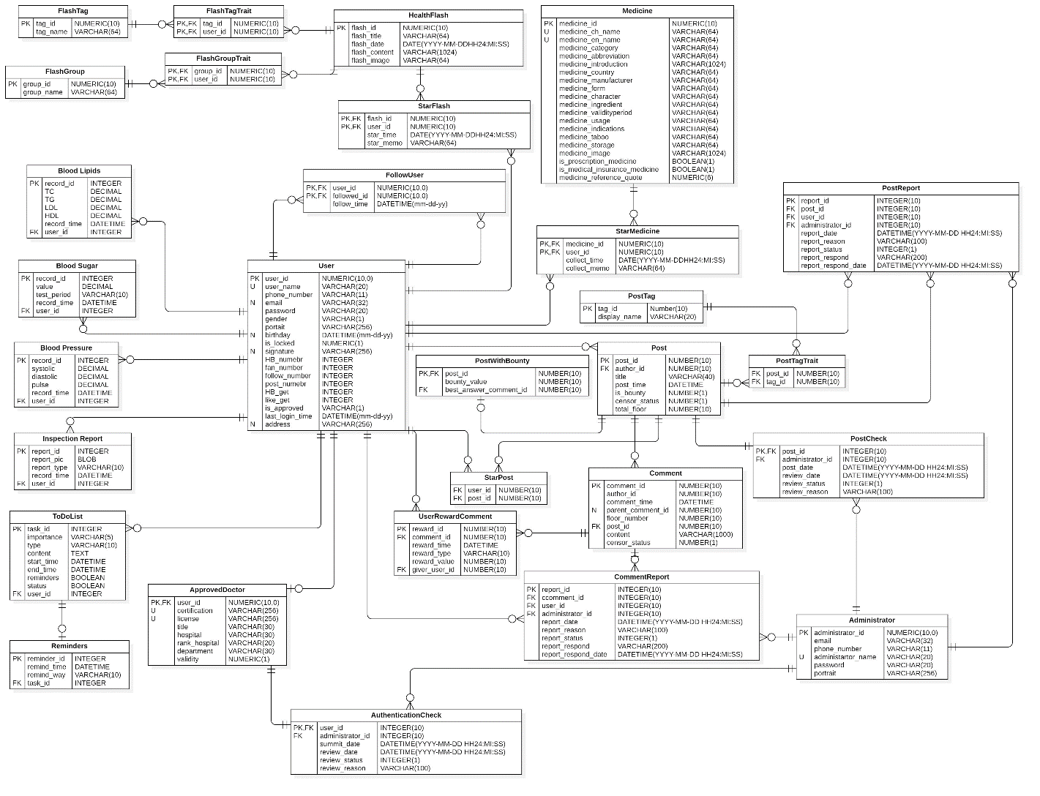

图 3-1 数据库关系图

# 图表索引

图 2-1总体E-R图 11

图 2-2 关注用户模块E-R图 12

图 2-3 用户与个人数据模块E-R图 12

图 2-4 收藏药品模块E-R图 13

图 2-5 资讯特征模块E-R图 13

图 2-6 收藏资讯模块E-R图 14

图 2-7 用户发表帖子模块E-R图 14

图 2-8 用户发表评论模块E-R图 15

图 2-9 评论回复帖子模块E-R图 15

图 2-10 用户对评论的奖励模块E-R图 16

图 2-11 评论和评论的回复模块E-R图 16

图 2-12 用户收藏帖子模块E-R图 16

图 2-13 专业医生用户认证与管理员审核模块E-R图 17

图 2-14 帖子与管理员审核模块E-R图 17

图 2-15 用户、帖子与管理员的举报模块E-R图 18

图 2-16 用户、评论与管理员的举报模块E-R图 18

图 3-1 数据库关系图 27

表 3-1 User表 18

表 3-2 ApprovedDoctor表 19

表 3-3 Administrator表 19

表 3-4 ToDoList表 20

表 3-5 Medicine 表 20

表 3-6 HealthFlash表 21

表 3-7 FlashTag表 21

表 3-8 FlashTagetGroup表 22

表 3-9 Post表 22

表 3-10 PostTag表 22

表 3-11 PostWithBounty 表 23

表 3-12 Comment表 23

表 3-13 HBRecord表 23

表 3-14 Notification表 24

表 3-15 FollowUser表 24

表 3-16 StarMedicine表 24

表 3-17 FlashTagTrait表 25

表 3-18 FlashGroupTrait表 25

表 3-19 PostTagTrait表 25

表 3-20 UserRewardComment表 25

表 3-21 StarPost表 26

表 3-22AuthenticationCheck表 26

表 3-23 FloorCheck表 26

表 3-24 CommentReport表 27